
РОССИЙСКАЯ ФЕДЕРАЦИЯ
СОВЕТ ДЕПУТАТОВ ГОРОДСКОГО ОКРУГА ЗАКРЫТОГО
АДМИНИСТРАТИВНО – ТЕРРИТОРИАЛЬНОГО ОБРАЗОВАНИЯ
СИБИРСКИЙ АЛТАЙСКОГО КРАЯ

Р Е Ш Е Н И Е
14.03.2025 № 34/303
ЗАТО Сибирский

Об утверждении схемы четырехмандатных избирательных округов, их графического изображения, образуемых на 10 лет для проведения выборов депутатов Совета депутатов городского округа закрытого административно-территориального образования Сибирский Алтайского края

В соответствии со статьей 18 Федерального закона от 12.06.2002 № 67-ФЗ № «Об основных гарантиях избирательных прав и права на участие в референдуме граждан Российской Федерации», статьей 12 Кодекса Алтайского края о выборах, референдуме, отзыве, статьей 11 Устава муниципального образования городского округа закрытого административно-территориального образования поселка Сибирский Алтайского края Совет депутатов ЗАТО Сибирский РЕШИЛ:

- Утвердить схему четырехмандатных избирательных округов, образуемых для проведения выборов депутатов Совета депутатов муниципального образования городского округа закрытого административно-территориального образования Сибирский Алтайского края (приложение 1), их графическое изображение (приложение 2) сроком на 10 лет.
- Признать утратившими силу решения Совета депутатов ЗАТО Сибирский:
от 28.04.2015 №57/21 «Об утверждении схемы четырехмандатных избирательных округов, их графического изображения, образуемых на 10 лет для проведения выборов депутатов Совета депутатов городского округа закрытого административно-территориального образования Сибирский Ал-тайского края»;
от 24.07.2020 № 240 «О внесении изменений в решение Совета депутатов ЗАТО Сибирский от 28.04.2015 № 57/21 «Об утверждении схемы четырехмандатных избирательных округов, их графического изображения, образуемых на 10 лет для проведения выборов депутатов Совета депутатов городского округа закрытого административно-территориального образования Сибирский Алтайского края».
- Настоящее решение опубликовать в газете «Сибирский вестник» и обнародовать на официальном интернет-сайте Администрации ЗАТО Сибирский.
- Контроль за исполнением решения возложить на комиссию Совета депутатов ЗАТО Сибирский по вопросам законности, правопорядка и местного самоуправления (Байраковский Г.С.).

Основание: письмо Сибирской городской территориальной избирательной комиссии от 07.02.2025 № 3.

Председатель Совета депутатов А.С. Дубовецкий

Глава ЗАТО С.М. Драчев

Приложение 1 к решению
Совета депутатов ЗАТО Сибирский
от 14.03.2025 № 34/303

Схема четырехмандатных избирательных округов, образуемых для проведения
выборов депутатов Совета депутатов городского округа закрытого административно-территориального образования Сибирский Алтайского края

№ избирательного округа | №  УИК | место нахождения окружной избирательной комиссии, участковой избирательной комиссии и адрес помещения для голосования | границы избирательного округа | кол-во избирателей в избирательном округе
1-й  четырехмандатный | 514 | ЗАТО п. Сибирский, ул. Строителей, д. 5 (конференц-зал администрации ЗАТО Сибирский);  помещение для голосования – ЗАТО п. Сибирский, ул. 40 лет РВСН, д.15 (МБОУ СОШ ГО ЗАТО Сибирский Алтайского края, Здание 2, актовый зал). | ул. Победы д.4, д.6, д.8, д.10;  ул. Солнечная д. 1, д. 2;  ул. Общежитие,  ул. Школьная д.1, д.2, д.3, д.4, д.5, д.6, д.7, д.8, д. 9, д. 25;  ул. Строителей д.1, д.2, д.3, д.4, д.10;  в/ч 29517, 01276, 08326, 77979, 52929, 52929-ББО,  46197 | 1509
2-й  четырехмандатный | 515 | ЗАТО п. Сибирский, ул. Строителей, д. 5 (конференц-зал администрации ЗАТО Сибирский);  помещение для голосования – ЗАТО п. Сибирский, ул. 40 лет РВСН, д.15 (МБОУ СОШ ГО ЗАТО Сибирский Алтайского края, Здание 2, спортивный зал). | ул. Победы д.1; ул. Кедровая д.1; д.2, д.3, д.4, д.5, д.6, д.7, д.8, д.9.  в/ч 29532, 52929-БОР, 52929-ПКП | 1508
3-й четырехмандатный | 516 | ЗАТО п. Сибирский, ул. Строителей, д. 5 (конференц-зал администрации ЗАТО Сибирский);  помещение для голосования – ЗАТО п. Сибирский, ул. Кедровая, д.15а (МБОУ СОШ ГО ЗАТО Сибирский Алтайского края Здание 1, столовая). | ул. Кедровая д.10, д.11, д.11/1,  д. 11/2; д.12, д.12а, д.13, д.15, д.17, д.17а;  в/ч 29562  52929-БМТО,  52929-БСБУС | 1522
4-й четырехмандатный | 517 | ЗАТО п. Сибирский, ул. Строителей, д. 5 (конференц-зал Администрации ЗАТО Сибирский);  помещение для голосования – ЗАТО п. Сибирский, ул. 40 лет РВСН, д.9 (МБУК ДК «Кристалл» ЗАТО Сибирский Алтайского края,  музей истории ЗАТО Сибирский). | ул. Победы д.2;  ул. Воинская часть;  в/ч 29551, 29557, 08315, 52928 | 1460

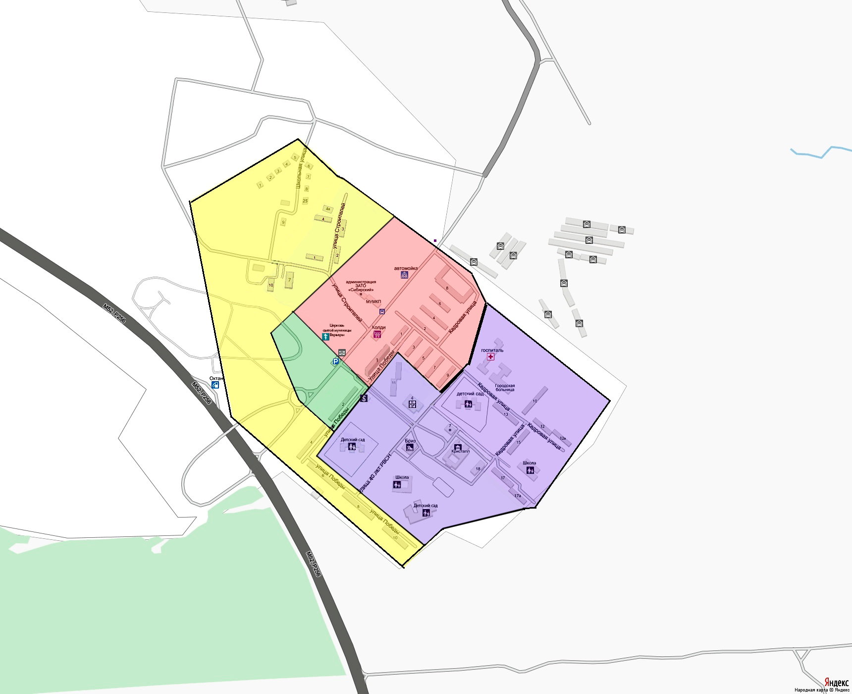
Графическое изображение
четырехмандатных избирательных округов, образуемых для проведения выборов депутатов Совета депутатов городского округа закрытого административно-территориального образования Сибирский Алтайского края
Избирательный округ №1 Число избирателей 1509 человек

Избирательный округ №2 Число избирателей 1508 человек

Избирательный округ №4 Число избирателей 1460 человек

Избирательный округ №3 Число избирателей 1522 человека
Приложение 2 к решению Совета
депутатов ЗАТО Сибирский
от 14.03.2025 № 34/303

